Presented by: BÙI DUY KHÔI

*fpt iNFORMATION SYSTEM*

*261-263 Phan Xich Long Street, Phu Nhuan Dist., HCMC, Vietnam*



**HƯỚNG DẪN SỬ DỤNG TRÌNH QUẢN LÝ TÀI LIỆU TRÊN WEB**

Version 1.0

November 7, 2017

NỘI DUNG

I. ĐỐI TƯỢNG SỬ DỤNG TÀI LIỆU 2

II. HƯỚNG DẪN SỬ DỤNG PHẦN MỀM 2

# ĐỐI TƯỢNG SỬ DỤNG TÀI LIỆU

* Cán bộ nhân viên FPT IS có mong muốn hay nhu cầu sử dụng trình quản lý tài liệu công ty

# HƯỚNG DẪN SỬ DỤNG PHẦN MỀM

* Trình quản lý tài liệu hướng đến 2 đối tượng cơ bản: nhân viên thông thường và quản trị hệ thống
* Nhân viên thông thường chỉ được phép thao tác dữ liệu liên quan đến bản thân, không có quyền truy xuất vào các dữ liệu của nhân viên khác hay các tài liệu không thuộc quyền quản lý của nhân viên
* Quản trị hệ thống được phép thao tác toàn bộ dữ liệu của các nhân viên và các tài liệu trong công ty

## phạm vi sử dụng của quản trị hệ thống

* Với lần đầu truy cập vào hệ thống, màn hình đăng nhập sẽ được hiển thị đầu tiên

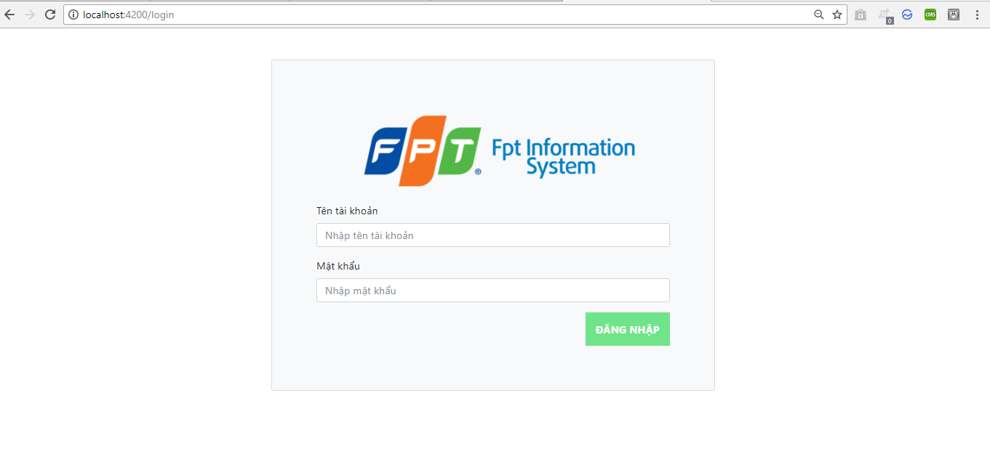

* Đăng nhập với tên tài khoản: huynq1 – mật khẩu: 123456 để truy cập vào trang quản trị hệ thống
* Sau khi đăng nhập vào trang quản trị

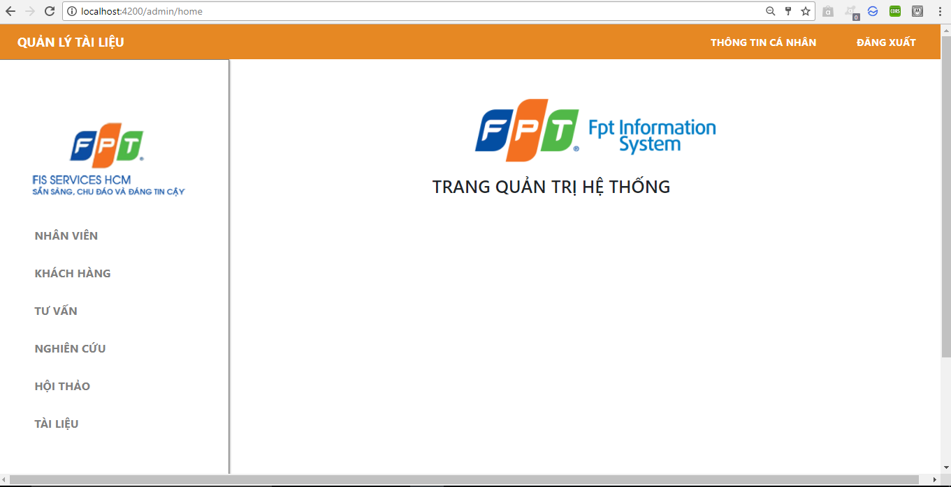

* Kể từ lần truy cập sau, trình duyệt sẽ tự động chuyển đến trang hệ thống trên mà không cần phải qua bước đăng nhập (trừ khi đăng xuất trước đó)
* Các dữ liệu có thể thao tác được gồm các dữ liệu về**: Nhân viên, Khách hàng, Tư vấn, Nghiên cứu, Hội thảo, Tài liệu**

### NHÂN VIÊN

* Nhấn vào lựa chọn nhân viên tại menu bên trái (khi ở chế độ màn hình lớn – trên desktop) hoặc trên thanh taskbar (khi ở chế độ màn hình tầm trung, nhỏ - màn hình tablet, mobile)

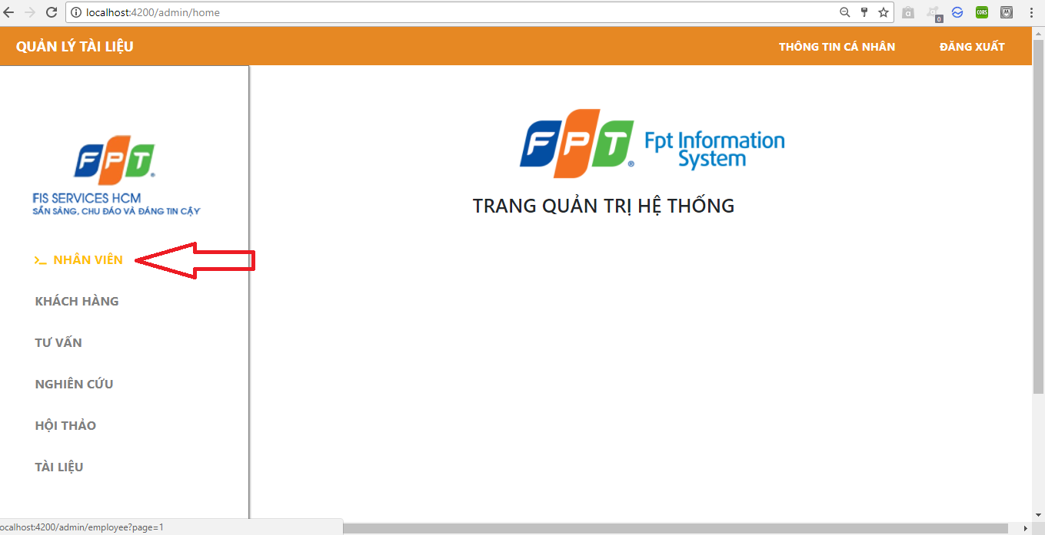

Màn hình lớn (Desktop)

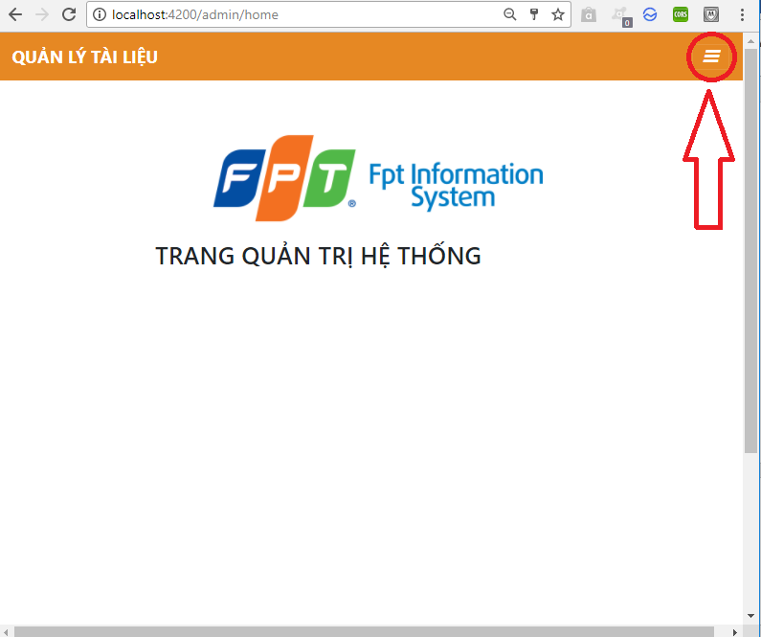

*Nhấn vào kí hiệu trên để mở rộng thanh taskbar*

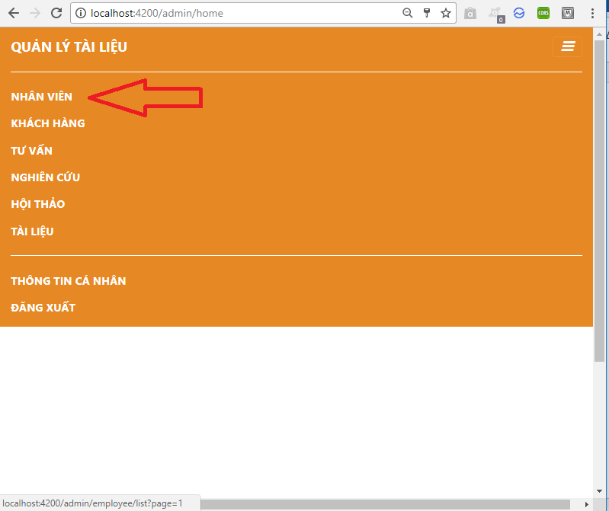

*Chọn lựa chọn nhân viên*

Màn hình nhỏ và tầm trung

* Danh sách nhân viên sẽ hiển thị như sau:

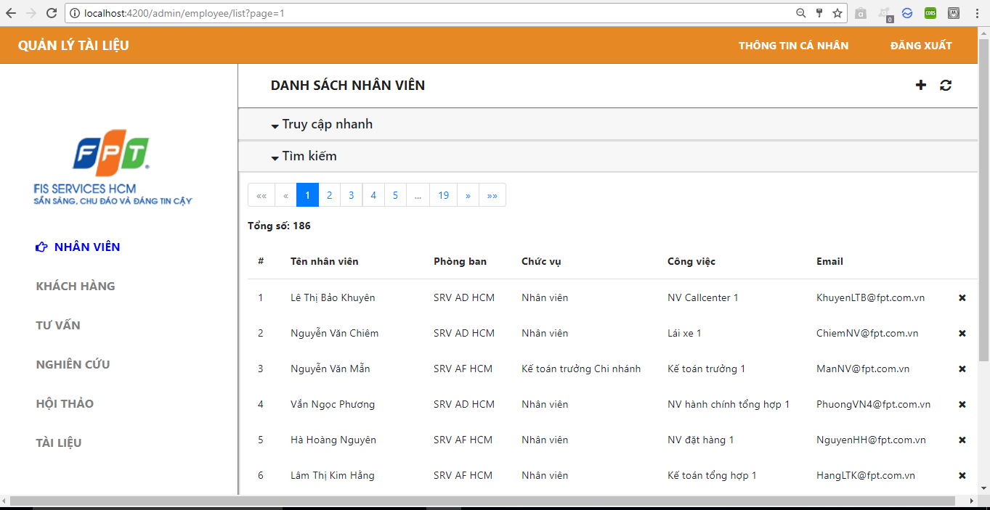

* Muốn xóa nhân viên, nhấn vào biểu tượng x ngay bên phải mỗi dòng thông tin cần xóa



* Để truy cập vào một nhân viên cụ thể, có hai phương thức:

1. Nhấn vào một trong các dòng thông tin nhân viên trong danh sách
2. Mở hộp thoại “Truy cập nhanh” ở phần trên màn hình

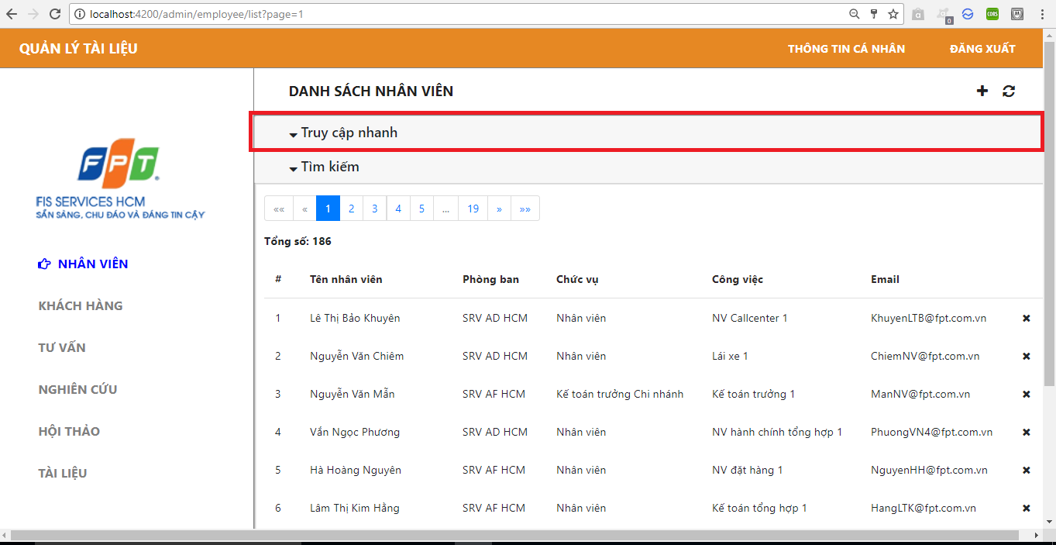

* + Sau khi hộp thoại được mở, nhập một số ký tự sẽ hiện ra những danh sách nhân viên có tên chứa các ký tự vừa nhập

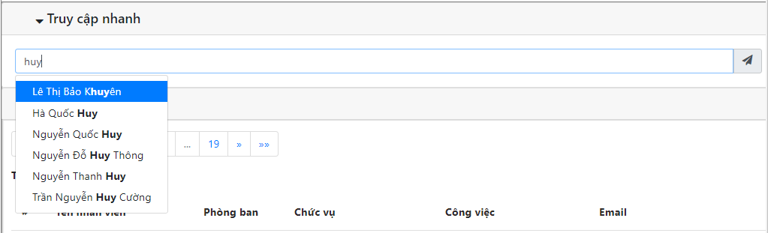

* + Chọn một tên nhân viên, sau đó nhân Enter hoặc biểu tượng hình mũi tên bên phải để truy cập vào chi tiết nhân viên

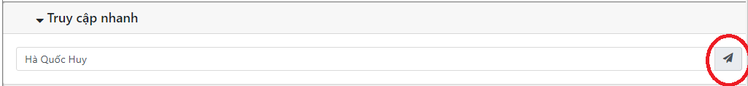

*Nhấn enter hoặc biểu tượng được khoanh đỏ để truy cập vào chi tiết nhân viên*

1. Thông tin chi tiết nhân viên được hiển thị như bên dưới

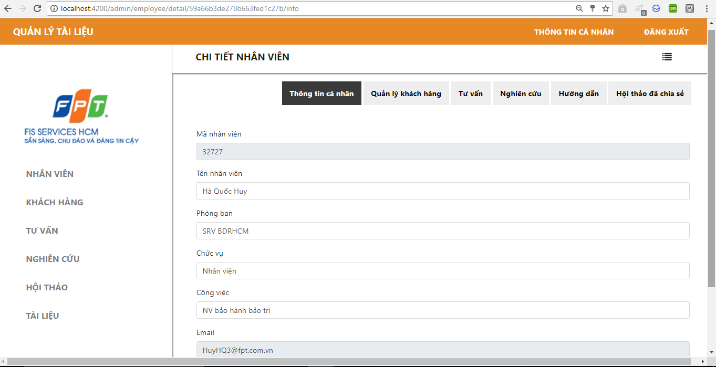

1. Nhấn vào biểu tương trên thanh tiêu đề để quay trở lại danh sách nhân viên



* Để thêm nhân viên mới, nhấp vào biểu tượng + trên thanh tiêu đề



* Màn hình thêm nhân viên được hiển thị như sau:

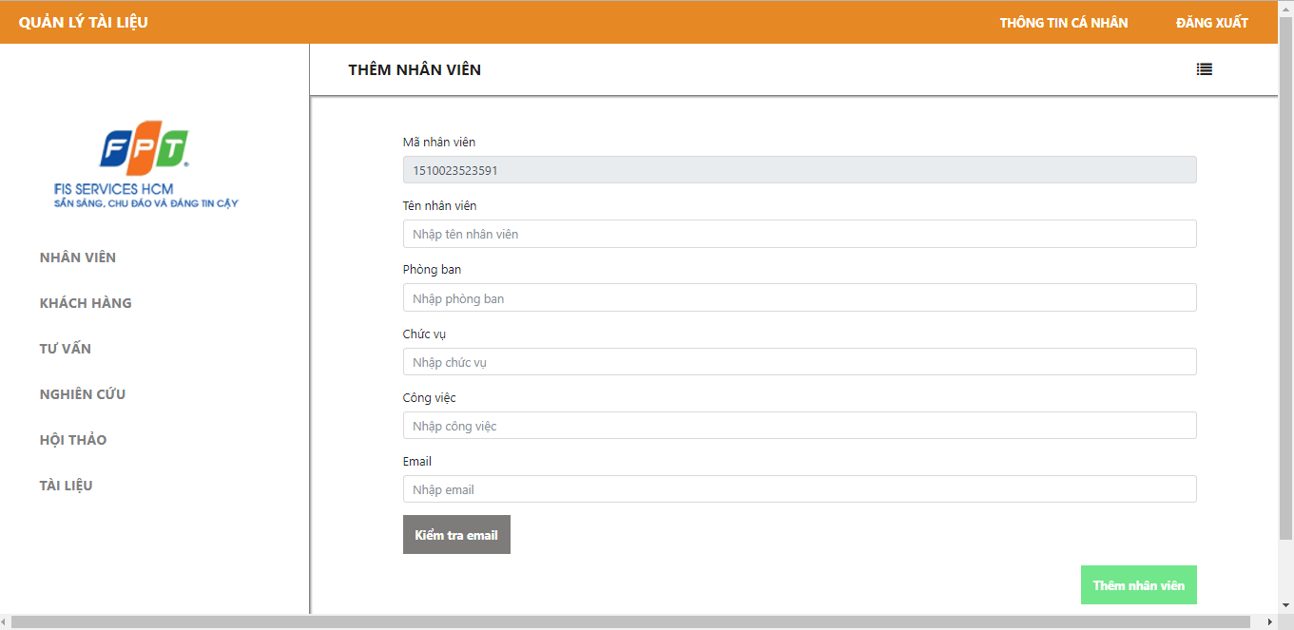

* Hai trường bắt buộc để nhập thông tin nhân viên mới là **Tên nhân viên** và **Email,** đồng thời email phải hợp lệ
* Để kiểm tra tính hợp lệ của Email, nhập dữ liệu sau đó nhấn vào **Kiểm tra email**

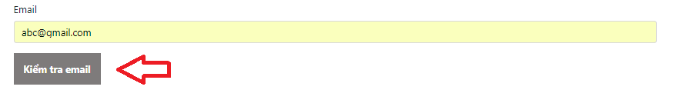

* Email hợp lệ

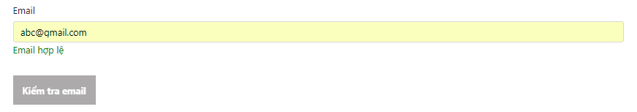

* Email đã có người sử dụng

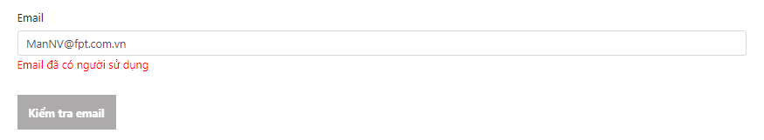

* Nhập đủ các dữ liệu cần thiết và nhấn **Thêm nhân viên** để thêm vào nhân viên mới
* Một trang thông tin chi tiết của nhân viên sẽ gồm các thành phần sau:
  + **Thông tin cá nhân:** chứa thông tin nhân viên và có thể cập nhật (hình như bên dưới)
  + **Quản lý khách hàng:** chứa danh sách các khách hàng thuộc quyền quản lý của nhân viên, có thể thêm khách hàng vào danh sách quản lý hoặc loại bỏ khỏi danh sách quản lý
  + **Tư vấn:** chứa danh sách các tư vấn mà nhân viên đã tham gia, chỉ ở chế độ xem
  + **Nghiên cứu:** chứa danh sách các nghiên cứu mà nhân viên đã tham gia, có thể thêm, xóa mục nghiên cứu trên danh sách nghiên cứu của nhân viên
  + **Hướng dẫn:** chứa danh sách các nghiên cứu mà nhân viên đã tham gia hướng dẫn, có thể thêm, xóa mục nghiên cứu trên danh sách hướng dẫn của nhân viên
  + **Hội thảo đã chia sẻ:** chứa danh sách các hội thảo mà nhân viên đã chia sẻ, chỉ ở chế độ xem

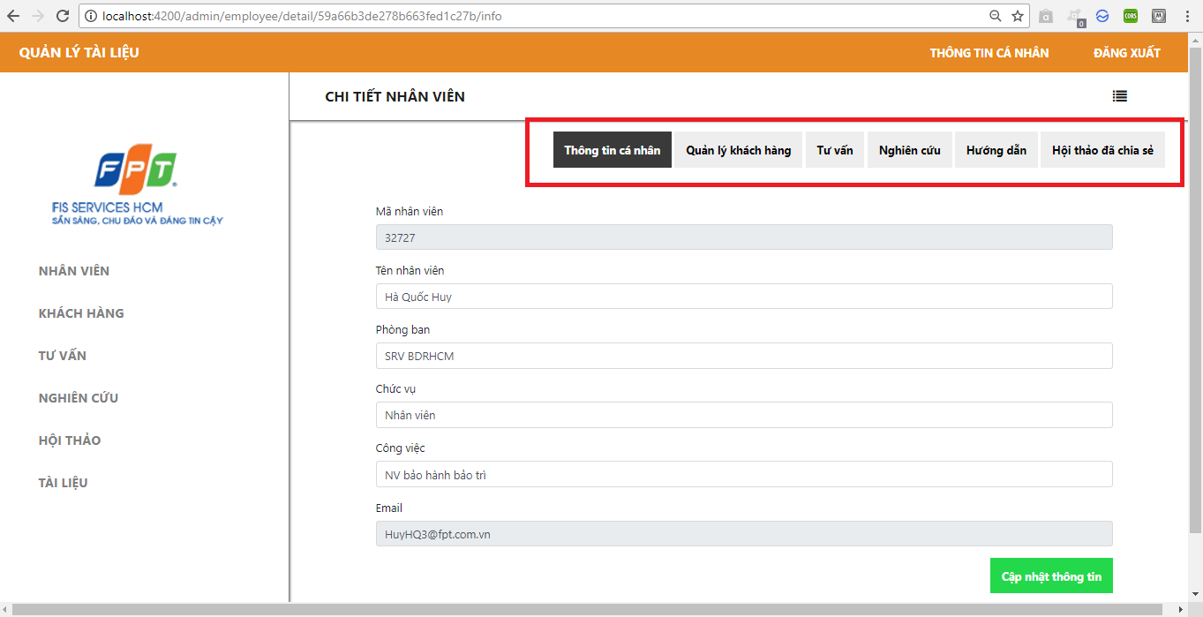

* Tìm kiếm nhân viên: mở hộp thoại tìm kiếm như bên dưới, chọn các chỉ mục tìm kiếm và nhân tìm kiểm để hiển thị kết quả

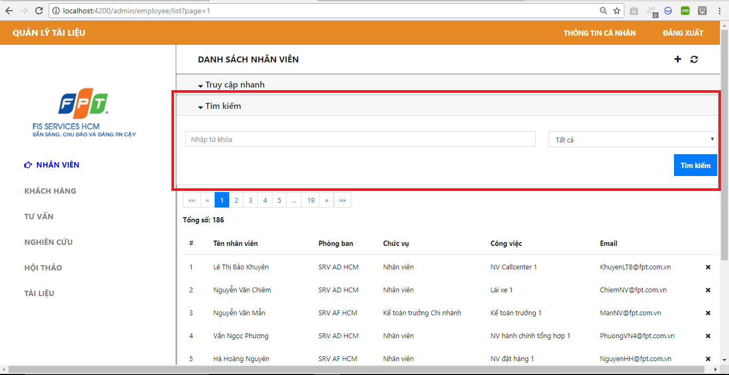

* **Ví dụ:** tìm kiếm danh sách nhân viên đã tham gia tư vấn và có thông tin chứa từ khóa “huy”

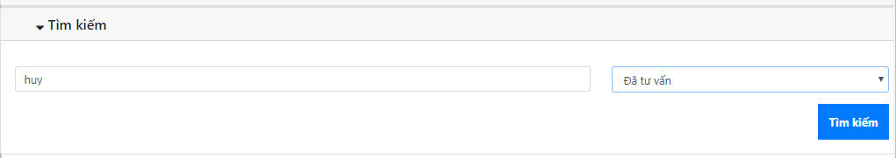

* Nhấn tìm kiếm sẽ hiển thị danh sách kết quả sau (nhân viên Hà Quốc Huy có thông tin tên chứa từ khóa “huy” và đã tham gia tư vấn):

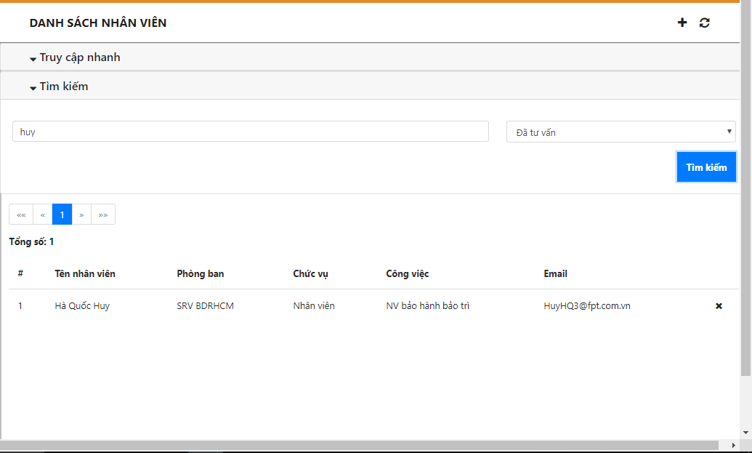

### khách hàng:

* Truy cập vào mục **Khách hàng** để truy xuất danh sách khách hàng
* Các thao tác tìm kiếm, thêm, xóa, sửa thông tin khách hàng tương tự nhân viên chỉ khác tên các chỉ mục
* Trang chi tiết khách hàng có một số thành phần khác biệt:
  + **Thông tin cá nhân:** chứa thông tin khách hàng như bên dưới và có thể cập nhật
  + **Nhân viên quản lý:** chứa danh sách các nhân viên tham gia quản lý khách hàng, chỉ ở chế độ xem
  + **Danh sách tư vấn:** chứa danh sách các tư vấn mà khách hàng đã tham gia, chỉ ở chế độ xem

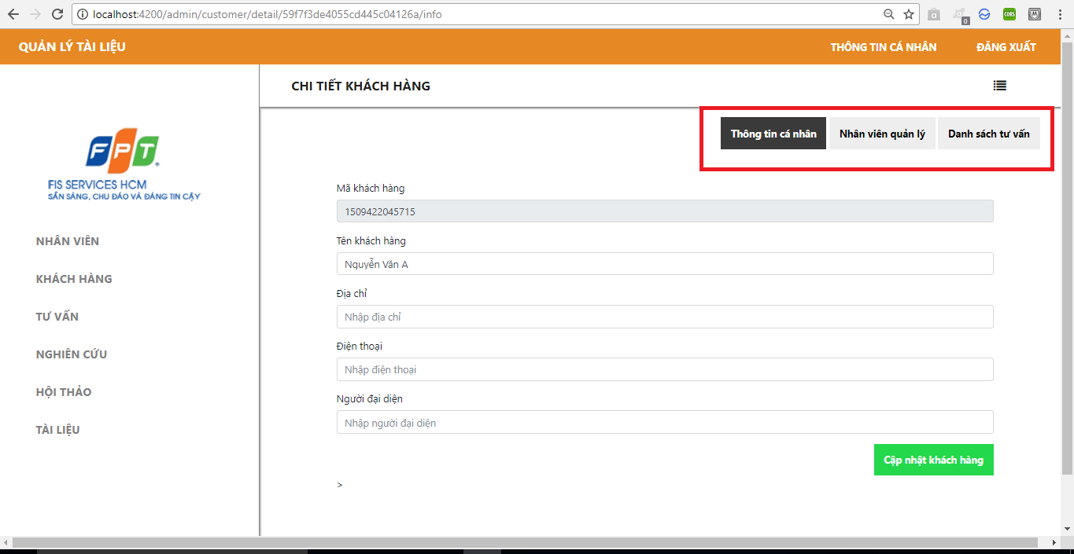

### tư vấn:

* Truy cập tương tự nhân viên và khách hàng
* Trang chi tiết của thông tin tư vấn

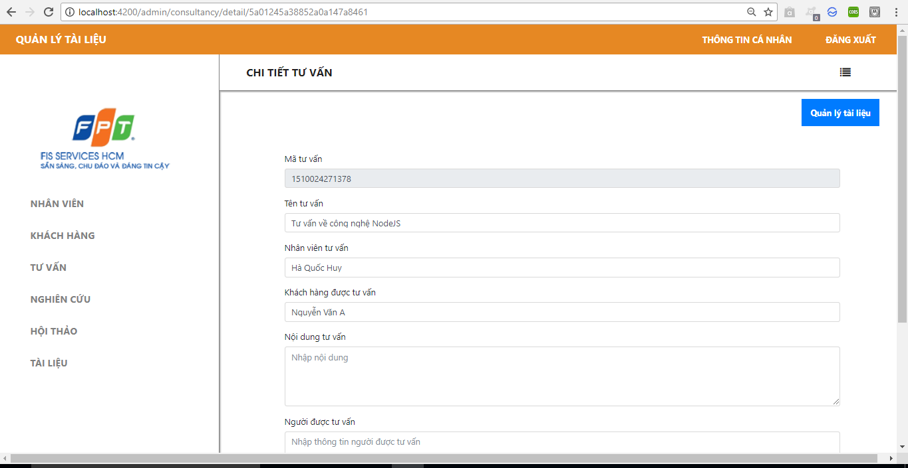

* Đối với **Nhân viên tư vấn** và **Khách hàng được tư vấn,** tương tự nhập từ khóa sẽ cho ra danh sách tương ứng của nhân viên và khách hàng, từ đó chọn một chỉ mục để cập nhật
* Nhấn vào chức năng quản lý tài liệu sẽ hiển thị giao diện chứa thông tin các tài liệu thuộc mục tư vấn tương ứng

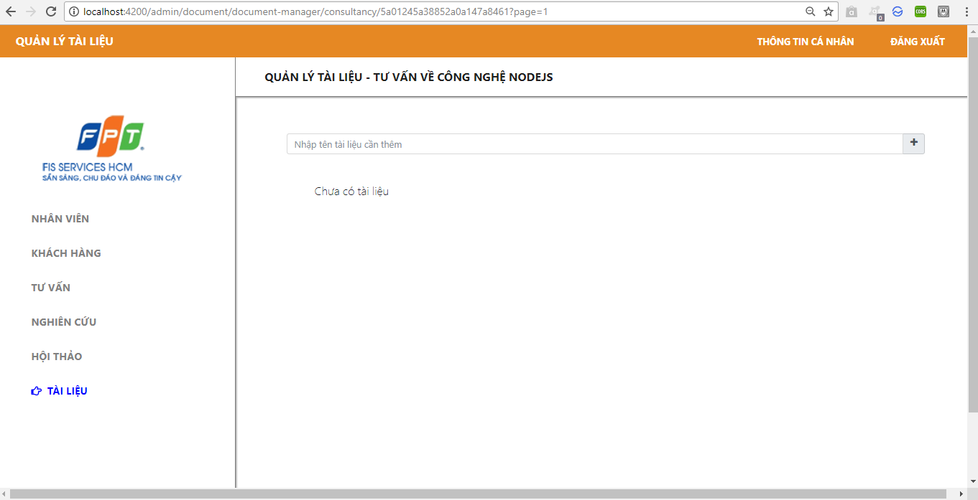

* Để thêm tài liệu đã có sẵn vào danh sách tư vấn, gõ từ khóa và danh sách các tài liệu thỏa sẽ hiển thị

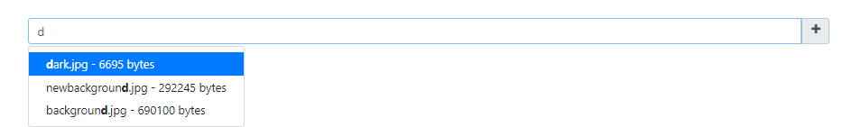

* Nhấn enter hoặc biểu tượng dấu + để thêm tài liệu, sau đó tài liệu sẽ được thêm vào như danh sách bên dưới

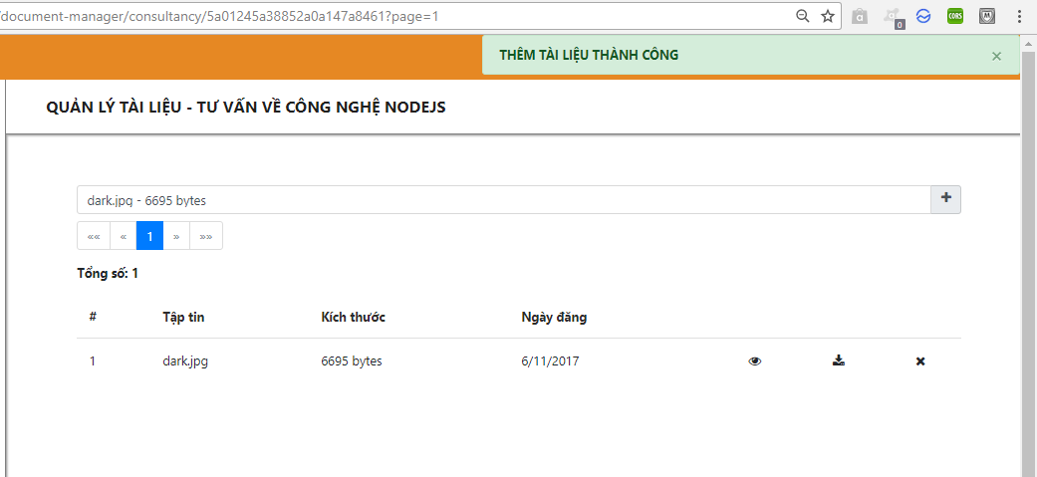

* Mỗi dòng thông tin tài liêu sẽ đi kèm với 3 lựa chọn:



1. Xem trước tài liệu
2. Tải tài liệu
3. Xóa tài liệu ra khỏi danh sách (sau đó tài liệu ở chế độ vô danh)

### nghiên cứu:

* Tương tự tư vấn

### hội thảo:

* Tương tự những danh sách trên

### tài liệu: